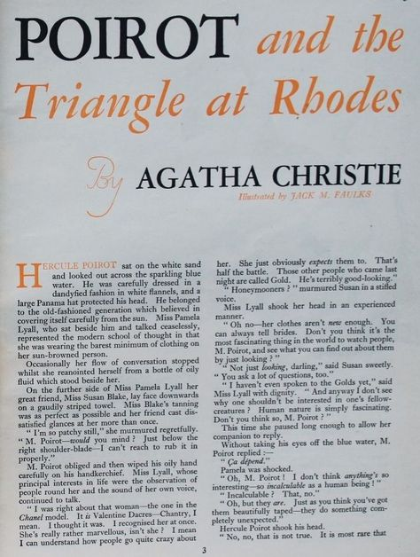

Страница из журнала Strand magazine, N 545 (1936)

